Памятка для родителей по правовому воспитанию.
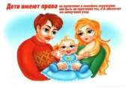

Искусство быть родителем
- Ваш малыш ни в чѐм не виноват перед Вами. Ни в том, что появился на свет. Ни в том, что создал Вам дополнительные трудности. Ни в том, что не дал ожидаемого счастья. Ни в том, что не оправдал вашего ожидания. И Вы не вправе требовать, чтобы он разрешил Вам эти
проблемы.

- Ваш ребѐнок – не Ваша собственность, а самостоятельный человек. И решать до конца его судьбу, а тем более ломать по своему усмотрению ему жизнь Вы не имеете право. Вы можете лишь
помочь ему выбрать жизненный путь, изучив его способности и интересы и создав условия для их реализации.



- Ваш ребѐнок далеко не всегда будет послушным и милым. Его упрямства и капризы так же неизбежны, как сам факт его присутствия в семье.

- Во многих капризах и
шалостях малыша повинны Вы сами, потому что вовремя не поняли его, не желая принимать его таким, какой он есть.


- Вы должны всегда верить в лучшее, что есть в Вашем малыше. Быть уверенным в том, что рано или поздно это лучшее непременно проявится.

Наказывая, подумай: зачем? Семь правил для всех (Владимир Леви)
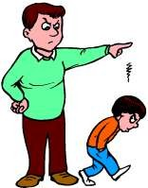

 Наказание не должно вредить здоровью – ни физическому,

ни психическому. Более того, наказание должно быть полезным, не так ли? Однако наказывающий забывает подумать…
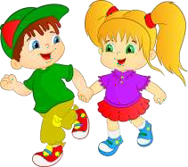
Если есть сомнение, наказывать или не наказывать,
- не наказывайте. Никаких наказаний в целях
«профилактики», «на всякий случай»!
За один раз – одно. Даже если поступков совершено сразу необозримое множество,
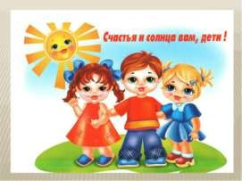
наказание может быть суровым, но только одно, за всѐ сразу. Наказание – не за счѐт любви. Что бы ни
случилось, не лишайте ребѐнка заслуженной похвалы и
награды.


Срок давности. Лучше не наказывать, чем наказывать запоздало. Даже в суровых взрослых законах принимается во внимание срок давности правонарушения.
Наказан – прощѐн. Инцидент исчерпан. Страница перевѐрнута, как ни в чѐм ни бывало. О старых грехах ни слова.

Наказание без унижения. Что бы ни было, какая бы ни была вина, наказание не должно восприниматься ребѐнком как
торжество вашей силы над его слабостью, как унижение. Если ребѐнок считает, что вы
несправедливы, наказание подействует в обратную сторону!
Ребѐнок не должен бояться наказания. Не наказания он должен страшиться, не гнева вашего, а вашего огорчения.
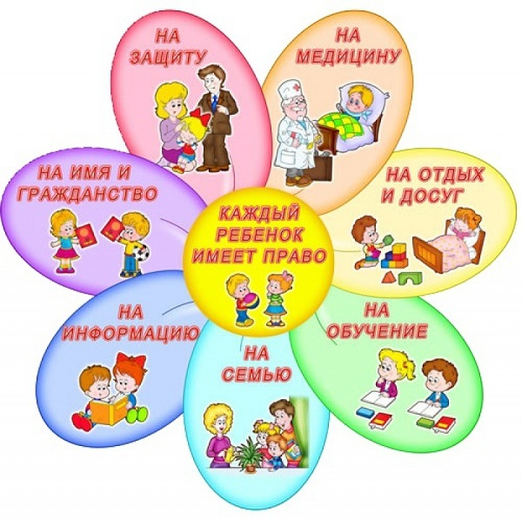

Четыре заповеди мудрого родителя


Ребенка нужно не просто любить, этого мало.
Его нужно уважать и видеть в нем личност ь. Не забывайте также о том,
что воспитание —
процесс «долгоиграющий»,
мгновенных результатов ждать не приходи тся.
Если малыш не оправдывает ваших ожидан ий, не кипятитесь. Спокойно подумайте, что вы можете сделать,
чтобы ситуация со временем изменилась.

Не пытайтесь сделать из ребенка самого- самого.


Так не бывает,
чтобы человек одинаково хорошо все знал
и умел.
Даже самые взрослые и мудрые на это не с пособны. Никогда не говорите:
«Вот Маша в 4 года уже читает, а ты?!» или «Я в твои годы на турнике 20
раз отжимался, а ты — тюфяк тюфяком». Зато ваш Вася клеит бумажные кораблики,
«сечет» в компьютере.
Наверняка найдется хоть одно дело,
с которым он справляется лучше других. Так похвалите его за то,
что он знает и умеет.

Не сравнивайте вслух ребенка с другими детьми.


Воспринимайте рассказ об успехах чужих д етей просто как информацию.
Ведь вас самих сообщение о том,
что президент Уганды (ваш ровесник, между прочим)
награжден очередным орденом,
не переполняет стыдом и обидой?

Перестаньте шантажировать.

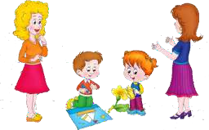

Навсегда исключите из своего словаря таки е фразы: «Вот я старалась, а ты...»,
«Я тебя растила, а ты...». Это, уважаемые родители,
на языке Уголовного кодекса называется ш антаж.
Самая несчастная из всех попыток устыдит ь. И самая неэффективная.
На подобные фразы 99% детей отвечают:
«А я тебя рожать меня не просил!»

Избегайте свидетелей.
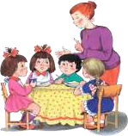

Если действительно возникает ситуация, ввергающая вас в краску (ребенок нахамил старику, устроил истерику в магазине), нужно твердо и решительно унести его с ме ста происшествия.

Чувство собственного достоинства присущ е не только взрослым,
поэтому очень важно,
чтобы разговор состоялся без свидетелей. После этого спокойно объясните,
почему так делать нельзя.

Главное – не забывать, что у всего должна быть мера.

Уголовный кодекс РФ предусматривает ответственность:

- за совершение физического и сексуального насилия, в том числе и в отношении несовершеннолетних (ст. 106- 136);

- за преступления против семьи и
несовершеннолетних (ст. 150-157). [22, С.70-91:98-106]

Семейный кодекс РФ гарантирует:

- право ребенка на уважение его человеческого достоинства (ст. 54);

- право ребенка на защиту и обязанности органа опеки и попечительства принять меры по защите ребенка (ст. 56);

- лишение родительских прав как меру защиты детей от жестокого обращения с ними в семье (ст. 69);

- немедленное отобрание ребенка при непосредственной угрозе жизни и здоровью (ст. 77). [19, С.29;30;35;38]

Закон РФ "Об образовании" утверждает


право детей, обучающихся во всех образовательных учреждениях, на
уважение их человеческого достоинства (ст. 5) и предусматривает
административное наказание
педагогических работников за допущенное физическое или психическое насилие над личностью обучающегося или
воспитанника (ст. 56). [11, С.6;74]

Создание и принятие Конвенции ООН о правах ребёнка

20 ноября 1989 года Генеральная Ассамблея ООН единогласно
проголосовала за принятие «Мировой Конституции прав ребѐнка».

А 26 января 1990 г. Конвенция о правах Ребѐнка была подписана 61 страной.

Верховный Совет ССР ратифицировал Конвенцию о правах ребѐнка 13.06.1990 г., а 14.07.1990 года она вступила в силу для Российской Федерации.
Спустя 6 лет она была принята почти всеми государствами мира, за исключением двух – Сомали и США.

Документ содержит 4 основных
требования, которые должны обеспечить права детей:

- Выживание

- Развитие

- Защита

- Обеспечение активного участия в жизни общества

В нѐм заложены два основополагающих принципа:

- ребѐнок – самостоятельный субъект права, т.е. обладает всем комплексом
гражданских, политических,
экономических, социальных и культурных прав человека.

- Приоритетность интересов детей перед потребностями семьи, общества, религии.

Значение Конвенции состоит и в том, что в еѐ статьях впервые собраны воедино 38
прав ребѐнка, ранее рассредоточенные в большом числе документов, относящихся к различным областям прав.

Права, провозглашённые в Конвенции ООН о правах ребёнка

В соответствии с обсуждаемым
документом ребѐнок имеет следующие права:

- Право ребѐнка на жизнь (ст.6, п.1).

- Право ребѐнка знать своих родителей (ст.7, п.1)

- Право ребѐнка на заботу родителей (ст.7. п.1)

- Право ребѐнка на имя (ст.7. п.1; ст.8, п.1)

- Право ребѐнка на гражданство (ст.7. п.1; ст.8, п.1)

- Право ребѐнка на сохранение своей индивидуальности (ст.8, п.1)

- Право ребѐнка на семейные связи (ст.8, п.1)

- Право ребѐнка, разлучѐнного с родителями, поддерживать личные отношения и прямые контакты с родителями (ст.9, п.3)

- Право ребѐнка, родители которого проживают в различных государствах,
поддерживать личные отношения и прямые контакты с обоими родителями (ст.10, п.2)
- Право ребѐнка покидать любую страну, включая свою собственную, и
возвращаться в свою страну (с целью неразлучения с родителями) (ст.10, п.2)

- Право ребѐнка свободно выражать свои взгляды (ст.12, п.1)

- Право ребѐнка свободно выражать своѐ мнение; это право включает свободу искать, передавать и получать информацию и идеи любого рода, независимо от границ, в устной, письменной или печатной форме, в форме произведений искусства или с
помощью других средств по выбору ребѐнка (ст.13, п.1.2)

- Право ребѐнка на свободу мысли. Совести и религии (ст.14, п.1,2)

- Право ребѐнка на свободу ассоциаций и свободу мирных собраний (ст.15, п.1.2)

- Право ребѐнка на личную жизнь (ст.16. п.1)

- Право ребѐнка на неприкосновенность жилища (ст.16, п.1)

- Право ребѐнка на семейную жизнь (ст.16, п.1)

- Право ребѐнка на тайну корреспонденции (ст.16, п.1)

- Право ребѐнка на защиту закона от незаконного вмешательства и
посягательства на его честь и репутацию (ст.16, п.1. 2)

- Право ребѐнка на доступ к информации и материалам из различных национальных и международных источников (ст.17, п.1)

- Право ребѐнка, родители которого работают, пользоваться службами и
учреждениями по уходу за детьми (ст.18, п. 3)

- Право ребѐнка на защиту от всех форм физического или психического насилия,
оскорбления или злоупотребления, отсутствия заботы или небрежного
обращения или эксплуатации, включая сексуальные злоупотребления (ст.19, п.1)

- Право ребѐнка, лишѐнного семейного окружения, на особую защиту и помощь (ст.20, п.1)

- Право неполноценного в умственном и физическом отношении ребѐнка на особую заботу (ст.23. п.2)

- Право на пользование наиболее совершенными услугами системы
здравоохранения и средствами лечения болезней и восстановления здоровья (ст.24, п.1, 2, 4)

- Право ребѐнка, помещѐнного
компетентными органами на попечение с целью ухода за ним, его защиты или физического или психического лечения, на периодическую оценку лечения и всех

других условий, связанных с его попечением (ст.25)

- Право ребѐнка пользоваться благами социального обеспечения, включая социальное страхование (ст.26, п. 1)

- Право ребѐнка на уровень жизни, необходимый для физического,
умственного, духовного, нравственного и социального развития (ст.27, п.1, 3)

- Прав ребѐнка на образование (ст.28, п.29)

- Право ребѐнка, принадлежащего к этническому, религиозному или языковому меньшинству или коренному населению, пользоваться родным языком, своей культурой, исповедовать свою религию и исполнять еѐ обряды (ст.30)

- Право ребѐнка на отдых и досуг (ст.31, п.1. 2)

- Право ребѐнка участвовать в играх и развлекательных мероприятиях,
соответствующих его возрасту, свободно участвовать в культурной и творческой жизни и заниматься искусством (ст.31, п.1)

- Право ребѐнка на защиту от
экономической эксплуатации и от
выполнения любой работы, которая может представлять опасность для его здоровья или служить препятствием в получении им образования, либо наносить ущерб его здоровью и физическому, умственному,
духовному, моральному и социальному развитию (ст.32, п.1)

- Право ребѐнка на защиту от незаконного употребления наркотических средств и психотропных веществ (ст.33)

- Право ребѐнка на защиту от всех форм сексуальной эксплуатации и сексуального совращения, от других форм эксплуатации, наносящих ущерб любому аспекту
благосостояния ребѐнка (ст.34; ст.36)

- Право ребѐнка, лишѐнного свободы, на незамедлительный доступ к правовой и другой соответствующей помощи (ст.37)

- Право ребѐнка, лишѐнного свободы перед судом или другим компетентным, независимым и беспристрастным органом и право на безотлагательное принятие им решения в отношении любого такого процессуального действия (ст.37)

Право ребѐнка, который, как считается, нарушил уголовное законодательство, обвиняется или признаѐтся виновным в его нарушении, на такое обращение, которое способствует развитию у ребѐнка чувства
достоинства и значимости, укрепляет в нѐм уважение к правам человека (ст.40, п.1) [14, С.3-19]

Защита прав и достоинств ребѐнка в законодательных актах

Конвенция ООН о правах ребѐнка даѐт определение понятия «жестокое
обращение» и определяет меры защиты (ст.19), а также устанавливает:

- обеспечение в максимально возможной степени здорового развития личности (ст.6)

- защиту от произвольного или незаконного вмешательства в личную жизнь ребѐнка, от посягательств на его честь и репутацию (ст.16)

- обеспечение мер по борьбе с болезнями и недоеданием (ст.24)

- признание права каждого ребѐнка на уровень жизни, необходимый для физического, умственного, духовного, нравственного и социального развития (ст.27)

- защиту ребѐнка от сексуального посягательства (ст.34)

- защиту ребѐнка от других форм жестокого обращения (ст.37)

- меры помощи ребѐнку, явившемуся
жертвой жестокого обращения (ст.39)[14, С. 3-19]

Уголовный кодекс РФ предусматривает ответственность:

- за совершение физического и сексуального насилия, в том числе и в отношении несовершеннолетних (ст.106- 136)

- за преступления против семьи и
несовершеннолетних (ст.150-157)[22, С. 70- 91;98-106]

Семейный кодекс РФ гарантирует:

- право ребѐнка на уважение его человеческого достоинства (ст.54)

- право ребѐнка на защиту и обязанности органа опеки и попечительства принять меры по защите ребѐнка (ст.56)

- лишение родительских прав как меру защиты детей от жестокого обращения с ними в семье (ст.69)

- немедленное отобрание ребѐнка при непосредственной угрозе жизни и здоровью (ст.77)[19, С.29,30,35,38]

Закон РФ «Об образовании» утверждает право детей, обучающихся во всех
образовательных учреждениях, на
уважение их человеческого достоинства
(ст.5) и предусматривает административное наказание педагогических работников за допущенное физическое или психическое насилие над личностью ребѐнка
(ст.56)[11,С. 6,74]

